Таблица сотрудников КГУ «Вечерняя школа города Атбасар отдела образования по Атбасарскому району управления образования Акмолинской области»
№ | ФИО педагога/  тех.персонала | Наименование организации, должность | Фото3*4 | Нагрузка и расписание | № приказа и дата назначения | Какую категорию имеет, приказ № дата присвоения, наличие сертификатов | Сведения о перевдижении по образовательным учреждениям (приказ об увольнении №, дата, куда был трудоустроен)
1 | Дюсембаев Ерлан Мухамедьянович | КГУ "Вечерняя школа города Атбасар отдела образования по Атбасарскому району управления образования Акмолинской области", Директор, учитель русского языка и литературы | 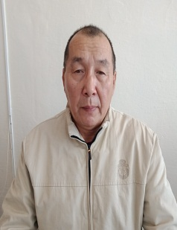 | 8 часов, пн-пт | №02-08/150-6 от 25.08.2022 года | III категория, 2021год. "Менеджмент в образовании" 10.02.2021 г., "Развитие профессиональных компетенции учителя русского языка и литературы" 05.2022 г.
2 | Хамза Зоя Хурметхановна | КГУ "Вечерняя школа города Атбасар отдела образования по Атбасарскому району управления образования Акмолинской области", Завуч по УВР, учитель английского языка | 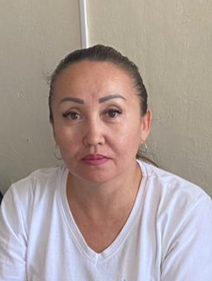 | 12 часов | №10 от 01.09.2023 года | «Развитие профессиональных компетенций учителей английского языка», 2022.
3 | Исасеитова Айнаш Толеубековна | КГУ "Вечерняя школа города Атбасар отдела образования по Атбасарскому району управления образования Акмолинской области", учитель химии | 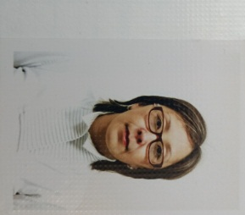 | 8 часов | №10 от 01.09.2023 года | Подтверждение , высшая , 2018год  Приказ УО № 39 от 30.03.2018 года
4 | Борумбаева Олеся Николаевна | КГУ "Вечерняя школа города Атбасар отдела образования по Атбасарскому району управления образования Акмолинской области", учитель истории | 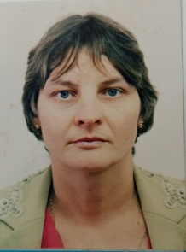 | 8 часов | №10 от 01.09.2023 года | «Развитие предметных компетенции учителей историй Өрлеу», 2022.
5 | Абдрахманова Гульбану Турлыбековна | КГУ "Вечерняя школа города Атбасар отдела образования по Атбасарскому району управления образования Акмолинской области",учитель русского языка и литературы | 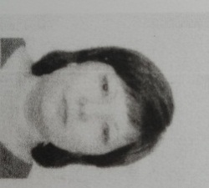 | 8 часов | №10 от 01.09.2023 года | б/к
6 | Исасиитова Асия Акылбековна | КГУ "Вечерняя школа города Атбасар отдела образования по Атбасарскому району управления образования Акмолинской области", педагог- психолог | 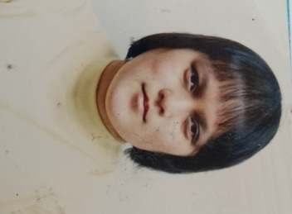 | 0,5 часов | №10 от 01.09.2023 года | «Психологическая поддержка подростков» ЦПМ 2022 г.
7 | Рахимжанов Коныскельды Абдыхамитович | КГУ "Вечерняя школа города Атбасар отдела образования по Атбасарскому району управления образования Акмолинской области", учитель русского языка и литературы | 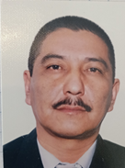 | 15,5 часов | №10 от 01.09.2023 года | "Развитие предметных компетенций учителя русского языка и литературы по сложным темам 5-9 классов" , 2023 г.
8 | Садвакасова Айгуль Танабаевна | КГУ "Вечерняя школа города Атбасар отдела образования по Атбасарскому району управления образования, Акмолинской области", учитель казахского языка и литературы | 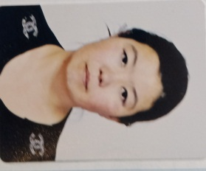 | 18 часов | №10 от 01.09.2023 года | Исследование урока " Lesson study" в практике учителя, 2022 г. "Аналитические компетенции педагогов школ для улучшения практики преподавания", 2022
9 | Терёшкина Яна Викторовна | КГУ "Вечерняя школа города Атбасар отдела образования по Атбасарскому району управления образования Акмолинской области", учитель биологии и химий | 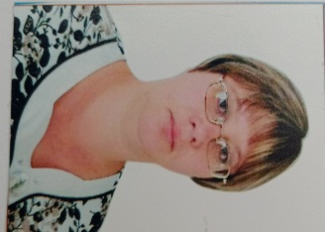 | 8 часов химий | №10 от 01.09.2023 года | Категория «Педагог исследователь», «Развитие професстональных компетентности учителей химий» «Равитие предметных компетентности учителей биологии, трудные темы 10-11 классов»
10 | Сейфидинова Асылгуль Абдулахитовна | КГУ "Вечерняя школа города Атбасар отдела образования по Атбасарскому району управления образования Акмолинской области", зам.директора по ВР, переводчик | 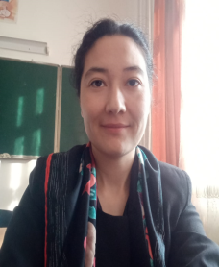 | 0,5 часов по зам.ВР,  1 ставка переводчик  Пн.-пт. | №11 от 01.09.2023 года | б/к, прошла курсы повышения квалификации по профилактике буллинга в образовательной сфере по теме: «Буллинг- причина, формы, профилактика», 2023 г.
11 | Шаймерденова Марзия Айтпаевна | КГУ "Вечерняя школа города Атбасар отдела образования по Атбасарскому району управления образования Акмолинской области", учитель историй Казахстана и всемирной историй |  | 8 часов | №10 от 01.09.2023 года | б/к
12 | Жунусов Жаслан Аманжолович | КГУ "Вечерняя школа города Атбасар отдела образования по Атбасарскому району управления образования, Акмолинской области", учитель физики и информатики | 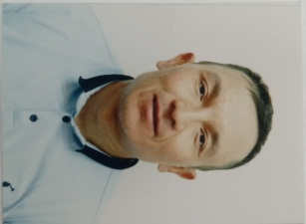 | 6 часов по информатике, 12 часов по физике | №10 от 01.09.2023 года | "Развитие профессиональных компетенции учителей физики", 2023 год
13 | Исабекова Кульжаган Нурхамитовна | КГУ "Вечерняя школа города Атбасар отдела образования по Атбасарскому району управления образования Акмолинской области", учитель математики | 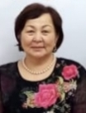 | 22 часа | №11 от 01.09.2023 года | б/к
14 | Сәулегүл Алданыш | КГУ "Вечерняя школа города Атбасар отдела образования по Атбасарскому району управления образования Акмолинской области", учитель биологии | 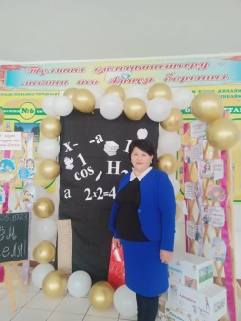 | 12 часов | №11 от 01.09.2023 года | Присвоение, июль, 2018 год-  Педагог-эксперт , приказ ОО № 02-03/221-1 от 25.07.2018 года
15 | Султанова Диана Алтынбековна | КГУ "Вечерняя школа города Атбасар отдела образования по Атбасарскому району управления образования Акмолинской области", учитель географии | 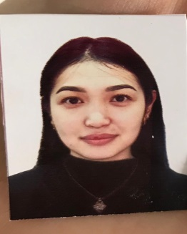 | 12 часов | №11 от 01.09.2023 года | б/к

